Задание по основам Git
Локально
1. Создайте новую папку под названием Shopping.
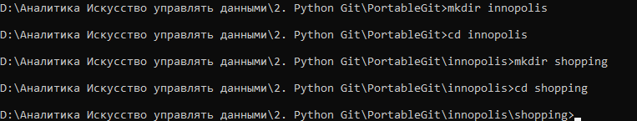
2. Инициализируйте новый репозиторий git внутри папки `Shopping` (перед этим убедитесь, что вы еще не находитесь внутри репозитория Git!)
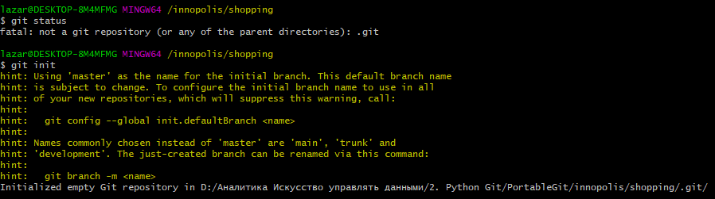
3. Создайте новый файл с именем «garden.txt».
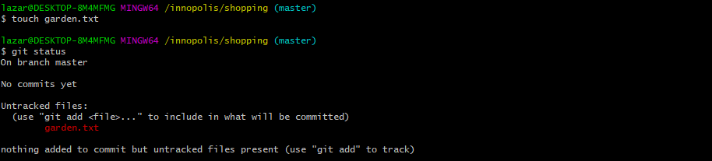
4. Создайте еще один новый файл с именем `groceries.txt`.
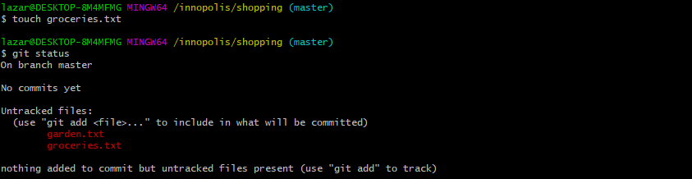

5. Сделайте коммит, включающий оба пустых файла. Сообщение должно быть следующее: "создали списки покупок для сада и продуктов".
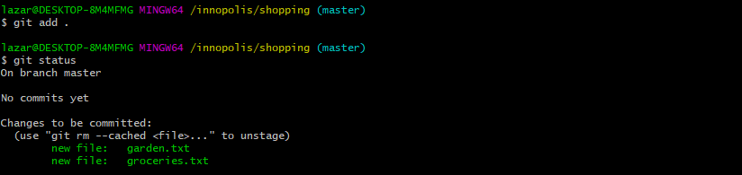
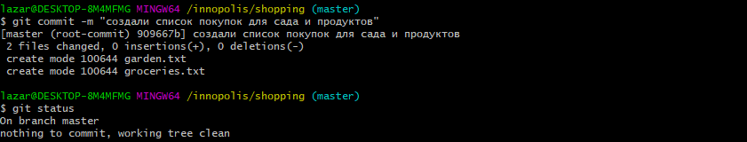
6. В файл «garden.txt» внесите следующие изменения:
- 2 пакета горшечной почвы
- 1 пакет удобрений
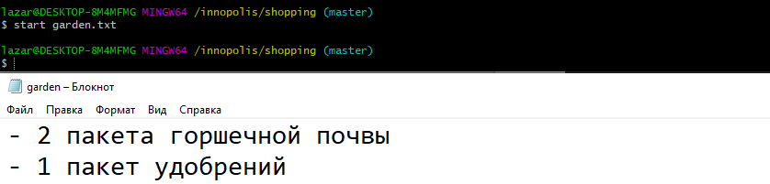
7. В файл `groceries.txt` добавьте следующее:
- 4 помидора
- 6 луковиц
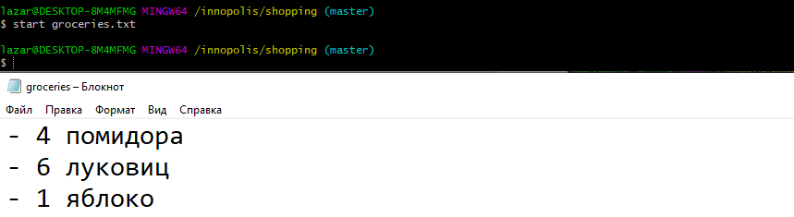
- 1 яблоко
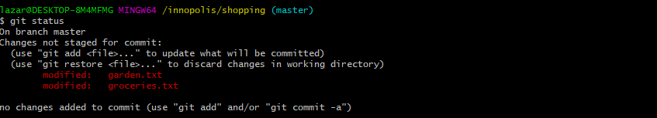
8. Сделайте новый коммит, включая ** ТОЛЬКО изменения из файла `groceries.txt`. ** Сообщение коммита должно быть «добавили ингредиенты для обеда».
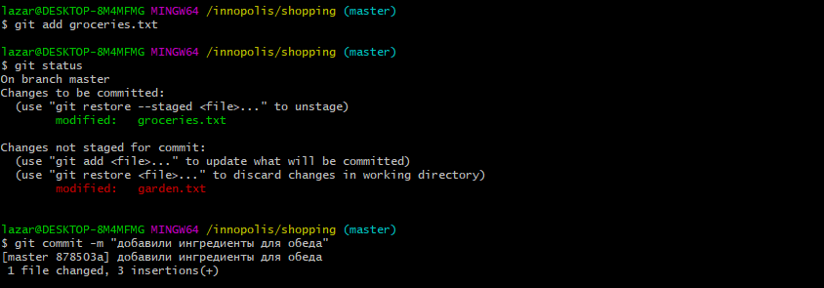
9. Сделайте второй коммит, включающий ** ТОЛЬКО изменения в файлe `garden.txt`. **
Cообщение коммита “добавить элементы, необходимые для садового ящика”.
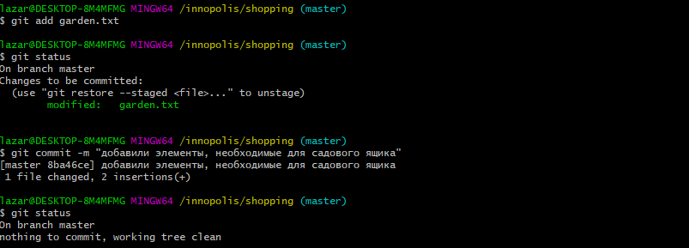
10. Затем добавьте следующую строку в конец файла «groceries.txt».
- 2 кг семенного картофеля
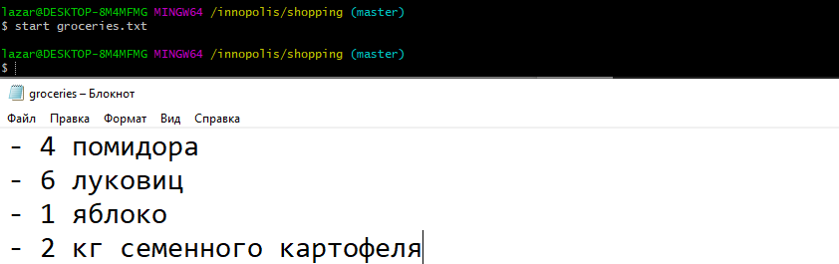

11. В файле `garden.txt` измените первую строку так, чтобы она гласила
«3 пакета горшечной почвы» вместо «2 пакета горшечной почвы».
- 3 пакета горшечной почвы
- 1 пакет удобрений
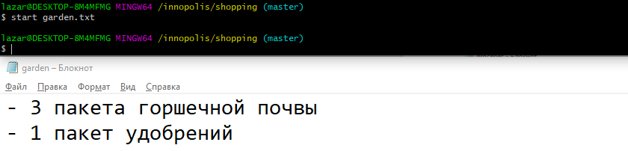
12. Сделайте коммит, который включает изменения в двух файлах. ** Сообщение должно гласить «добавили элементы, необходимые для выращивания картофеля».
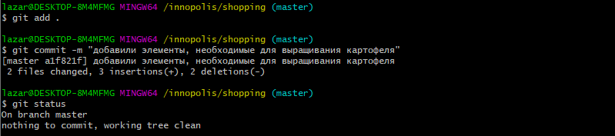
13. Используйте команду Git, чтобы отобразить список коммитов. Вы должны увидеть 4!
